Základná škola J. M. Petzvala Moskovská 20, 059 01 Spišská Belá

mosbela.edu.sk

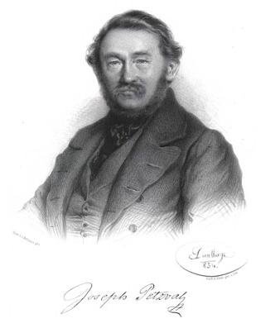

.....................................................................................................................................................
1. zákonný zástupca, adresa, tel. kontakt

.......................................................................................................................................................
2. zákonný zástupca, adresa. tel. kontakt

Základná škola J. M. Petzvala
RNDr. Emil Valek, PhD., riaditeľ školy
Moskovská 20
059 01 Spišská Belá

Spišská Belá dňa .........................
Vec:
Žiadosť o uvoľnenie žiaka z vyučovania

Žiadam týmto o uvoľnenie môjho syna/mojej dcéry .......................................................
žiaka/žiačky ........................ triedy z vyučovania v termíne od ......................... do ...................

Odôvodnenie: .........................................................................................................................
......................................................................................................................................................
......................................................................................................................................................
......................................................................................................................................................

................................................. .................................................
podpis 1. zákonného zástupcu podpis 2. zákonného zástupcu

Vyjadrenie vedenia ZŠ: .............................................................................................................
....................................................................................................................................................

RNDr. Emil Valek, PhD.
riaditeľ školy

